澎湖縣111年度
輔具資源整合聯繫會報

會議資料

會議日期：111年9月1日
會議時間：下午2:00
會議地點：澎湖縣政府第三會議室（第2棟1樓）

澎湖縣政府社會處 編印

中華民國111年08月30日

澎湖縣111年輔具資源整合聯繫會報議程

壹、主席致詞--------------------------------------1
貳、報告事項--------------------------------------1
一、上次會議決議事項辦理情形--------------------1
二、業務單位工作報告----------------------------1
參、提案討論--------------------------------------5
肆、臨時動議--------------------------------------7
伍、散會------------------------------------------7
陸、附錄------------------------------------------8
附件1------------------------------------------------8
衛生福利部社會及家庭署111年5月25日社家障字第1110760538號函
附件2------------------------------------------------9
衛生福利部社會及家庭署111年6月8日社家障字第1110760681號函
附件3-----------------------------------------------10
澎湖縣身心障礙者輔具補助【專案】申請書
附件4-----------------------------------------------11
身心障礙者輔具補助專案機制作業流程圖
附件5-----------------------------------------------12
澎湖縣身心障礙者輔具補助申請書
附件6-----------------------------------------------13
身心障礙者輔具補助「代償墊付」服務合約廠商名單(共38家)

壹、主席致詞
貳、報告事項
一、上次會議決議事項辦理情形
澎湖縣111年輔具資源整合聯繫會報
上次會議決議及臨時動議事項
辦理情形報告表
上次會議決議或臨時動議決議追蹤事項 | 辦理情形 | 主、協辦單位 | 是否解除列管
有關本縣身障輔具代償墊付合約廠商111年度續約機制。 | 本府於110年12月已與「無不良服務紀錄」之原有合約廠商主動完成111年續約程序。 | 社會處  輔具合(特)約廠商

二、業務單位工作報告

報告單位：社會處(身心障礙者/長照輔具/澎湖縣輔具資源中心)

- 工作執行概況(111年1月至7月)
- 本年度1-7月身心障礙者輔具費用補助執行概況，計補助108人次，執行經費計新臺幣152萬4,600元，申請補助項目中以助聽器為最大宗計41件，其次是個人行動輔具類22件，第三則是預防壓瘡輔具類15件，而其餘補助案件包含：矯具及義具、溝通及資訊輔具類、個人照顧及保護類及其他類輔具(如人工電子耳耗材等)共計30件。
- 身障輔具代償墊付，簡政便民政策自108年8月1日起開辦，截至目前為止，計有38家合約廠商共襄盛舉(本縣9家，外縣市29家，名冊如附件6(p.13)，本年度1-7月輔具經費核銷計有10案(92人次)，其中64案使用本便民政策，透過滿意度調查結果，縣民對本府推動之機制回饋是「滿意」，整體滿意度達99%。
- 老人輔具購買、租借及住宅無障礙環境改善服務，主要以輔具出借、維修、購買及居家無障礙設施改善為主，111年度輔具購置總計627人次；居家無障礙設施改善322人次。
- 為建構輔具服務單一窗口，強化輔具資源使用，委由民間團體社團法人澎湖縣照顧服務協會賡續承接「澎湖縣輔具資源中心」計畫，藉由輔具專業人員駐點，提供身心障礙者輔具評估235人次、出借638人次、回收115人次、維修152人次、衛教宣導16場，計883人次參與，以及有1630人次諮詢服務。
- 國防醫學院三軍總醫院澎湖分院及衛生福利部澎湖醫院，因應衛生福利部長照中心計畫有效協助執行醫院轉銜長照服務計畫，同意出院準備街接長照服務計畫進行合作，協助民眾取得輔具需求，以利出院後續照顧妥善。於111年5月分別與本府簽訂「合作意向書」，協助本縣民眾於出院準備時，提供二手輔具短期借用媒合及輔具諮詢等服務，目前共服務10案(三總轉介8案；部澎轉介2案)。

- 未來工作規劃(111年9月至12月)
- 本府預計於10月21日對輔具中心進行實地工作查核作業。
- 本縣輔具服務資源建置，依據衛生福利部社會及家庭署委託社團法人雲林縣輔助科技服務協會辦理「各縣市輔具服務資源建置研究計畫」研究成果報告重新規劃，預計於112年上半年完成設置。
- 輔具中心1處(馬公市: 身心障礙福利服務中心內)
- 輔具據點1處(白沙鄉: 白沙社會福利館內)
- 輔具便利站4處(湖西鄉： 湖西居服中心；西嶼鄉：家庭照顧者支持服務中心西嶼據點內；望安鄉：望安社會福利館內；七美鄉：七美鄉多功能長照服務據點內)
- 巡迴車：提升澎南區服務量能，每月固定2次於鎖港定時定點服務。

報告單位：社會處(就業/職務再設計輔具)

- 工作執行概況(111年1月至7月)
- 職務再設計服務(補助)項目
- 改善職場工作環境：為協助身心障礙者就業，調整改善工作場所為無障礙環境。
- 改善工作設備或機具：為促進身心障礙者適性就業、提高生產力，針對身心障礙者進行工作設備或機具之改善。
- 提供就業所需輔具：指為增加、維持、改善身心障礙者就業所需能力之輔助器具。
- 改善工作條件：指為改善身心障礙者工作能力，所提供身心障礙者必要之工作協助，包括提供身心障礙者就業所需手語翻譯、聽打服務、視力協助或其他與工作職務相關之職場人力協助等。
- 調整工作方法：透過職業評量及訓練，按身心障礙者特性，分派適當工作，包括：工作重組、調派其他員工和身心障礙員工合作、簡化工作流程、調整工作場所、避免危險性工作等。
- 職務再設計補助額度：雇主每進用一名身心障礙者或每名自營作業者或受僱之身心障礙者個人，每年補助金額最高以10萬元為限，但有特殊需求，經專案評估核准者，不在此限。
3. 111年1-7月辦理身心障礙者職務再設計服務補助清冊(就業輔具部分)
案號 | 申請單位 | 個案障別/等級 | 申請補助  項目 | 單價/  數量 | 申請  補助金額 | 審查補助金額 | 核銷金額 | 備註
111001 | 沿著菊島文創有限公司(自營作業者 | 第2類(視障)/重度 | 視力協助員 | 168元/  360時 | 60,480 | 60,480 | 尚未核銷 | 111.03.04審查決議補助360小時計60,480元。  111.03.17奉核。
111002 | 莫莫按摩世界(自營作業者) | 第2類(視障)重度 | 視力協助員 | 168元/  360時 | 60,480 | 57,792 | 尚未核銷 | 111.03.04審查決議補助344小時計57,792元。  111.03.17奉核。
111003 | 陳00(受僱之個人) | 第2類(聽障)及第7類/極重度 | 耳掛型  助聽器 | 75,000元/  2只 | 150,000 | 30,000 | 尚未核銷 | 111.04.20審查決議補助新臺幣30,000元。  同時申請社政補助經費，核定補助單耳7,500元。  111.04.28奉核。
 |  |  | 總計 |  |  | 148,272 | -

- 未來工作規劃(111年8月至12月)：持續辦理身障輔具業務。

報告單位：衛生局
一、工作執行概況(111年1月至7月)
1.本年度受理身心障礙者醫療輔具補助共17件，非身心障礙者呼吸器補助6件。申請項目為：化痰機2人次，非蓄電式抽痰機5人次，氧氣製造機8人次，血氧機2人次，單相陽壓呼吸器4人次，壓力衣2人次，矽膠片1人次。
2.目前特約單位共9家，澎湖4家，台北、新北、桃園、台中、高雄各1家。

二、未來工作規劃(111年9月至12月)
1.於11月底完成明年度簽約。
2.持續受理民眾申請。

報告單位：教育處

一、工作執行概況(111年1月至7月)
1.教育處輔具服務，主要是提供本縣高級中等以下各級學校(國中小及學前)身心障礙學生在校學習輔具借用、申請及維修等工作。
2.本縣國中小及學前各校身障生，若在校學習有輔具新申請或借用、維修等需求者，提出申請期程約為新學期前一個月及新學期第一個月；上半年部分於111年2至3月，已請各校提出110學年度第2學期(111年第1次)輔具需求，依各校申請，提供借用三碼達電動床1組，及身心障礙學生乘坐特教車安全座椅兩組、維修輪椅四臺及站立架一組等。
二、未來工作規劃(111年9月至12月)
下半年(111年9-12月)，教育處將於開學前完成調查111學年度第1學期(111年第2次)各校輔具需求，於111年12月前完成本縣各校本學期輔具借用、購置及維修事宜。

參、提案討論

提案一
提案單位：社會處
案由：有關身心障礙者輔具費用補助專案機制，請協助有需求之身心障礙者依其特殊情況提出申請，並填寫申請書遞交至本處進行審核，提請討論。
說明：
- 依據衛生福利部社會及家庭署111年6月8日社家障字第1110760681號函辦理(附件2,p.9)。
- 根據會議紀錄及《身心障礙者輔具費用補助辦法》第4條規定辦理，本府制定「澎湖縣身心障礙者輔具補助專案申請書」(附件3,p.10)及「身心障礙者輔具補助專案機制作業流程圖」(附件4,p.11)，請協助有需求之民眾辦理，落實本縣身心障礙者輔具補助專案機制，以保障其權益。
- 專案申請條件：輔具使用未達最低使用年限、申請項目超過2年4項，或未符補助資格但因特殊情形而具急迫性確有使用需求者，申請人得提出。
決議：

提案二
提案單位：社會處
案由：鑑於輔助科技產品推陳出新，為符合身心障礙者多元需求，衛生福利部社會及家庭署預計於本(111)年12月底前完成《身心障礙者輔具費用補助辦法》修訂，爰本處修訂本縣身心障礙者輔具補助申請書(如附件5,p.12)，請協助有需求之身心障礙者填寫申請書辦理，提請討論。
說明：為因應未來修正後《身心障礙者輔具費用補助辦法》補助基準表補助項目大幅增加(原補助項目172項增加至233項)，若依照原申請書全部列出補助項目之勾選選項，恐造成申請書過於繁複，爰不再提供勾選表單，請申請人直接於申請書之「補助項目」直接填寫更為便捷。
決議：
提案三
提案單位：社會處
案由：有關本縣身障輔具代償墊付合約廠商112年度續約機制，提請討論。
說明：
- 110年共230件補助案，其中122件為代償墊付案，佔整體比例53%；111年1月至7月共108件補助案，其中51件為代償墊付案，佔整體比例47%。從整體中顯示出，本縣民眾仍將「代償墊付」機制視為申請輔具補助之重要選擇。
- 為提升本縣身障輔具代償墊付合約廠商服務品質，透過接受服務民眾及其家屬滿意度問卷項目調查，項目分別為「合約廠商先代墊補助款」、「合約廠商代辦核銷」、「容易找到所需要得合約廠商購買」、「合約廠商的專業服務」、「代償墊付機制」，民眾最滿意之項目為「合約廠商先代墊補助款」，占整體比例29%；其次為「代償墊付機制」佔27%；其他3個服務項目各佔17%比例，整體滿意度達99%，可得知該項政策深受民眾的喜愛。
- 目前本縣合約廠商共38家(如附件6,p.13)，其中本縣9家，外縣市29家，均受服務使用者喜愛，且從滿意度調查表中可得知有44%的民眾是從「輔具廠商」得知「代償墊付」政策，由此可知輔具廠商對民眾的影響力不容小覷。
- 本府希冀未來本縣合約廠商數量可以持續擴增，也感謝目前已簽約服務的各家廠商共同辦理本現代償墊付機制，爰112年度續約機制將於111年12月始由本府針對「無不良服務紀錄」之原有合約廠商主動擬訂雙方明年度契約書，函送各家廠商申請服務地址，經用印後送交契約書至本府以完成新年度簽約程序。
決議：

伍、臨時動議

陸、散會

柒、附錄
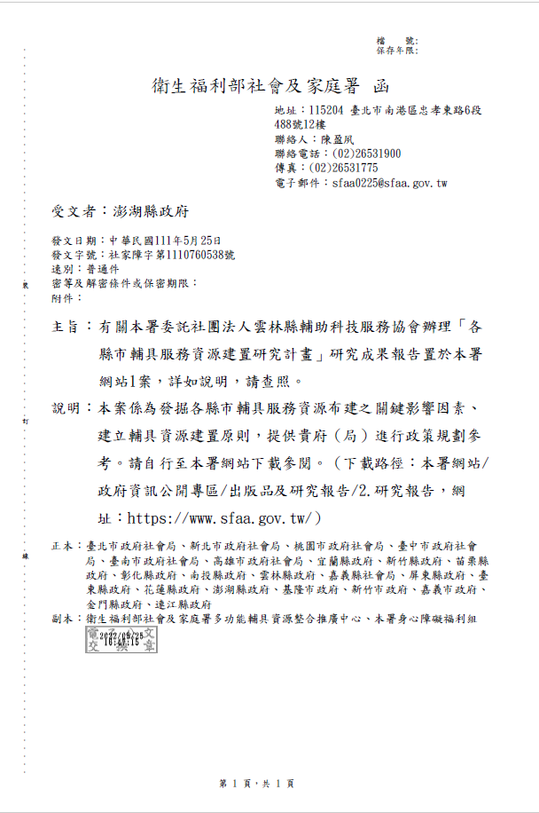
附件1

附件2
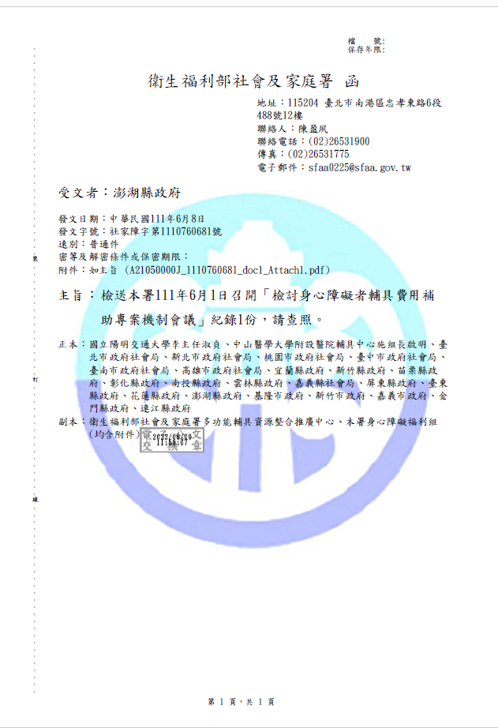

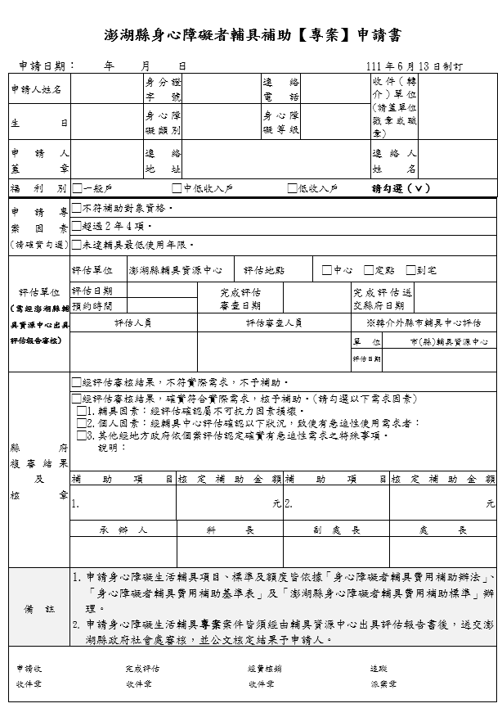
附件3

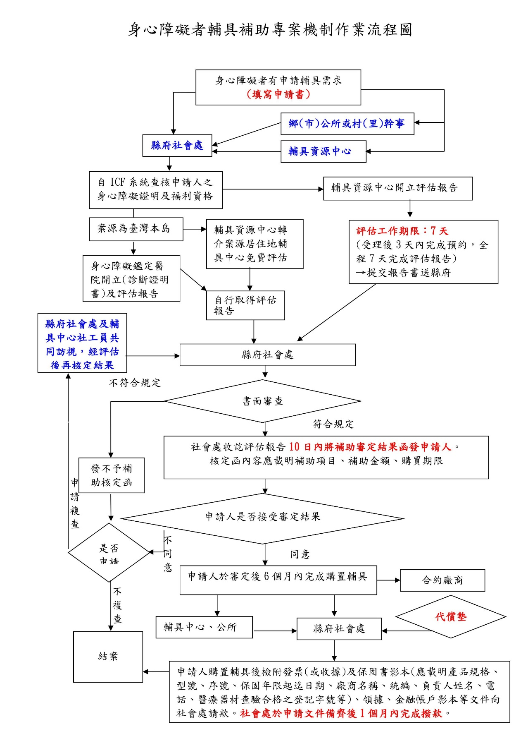
附件4

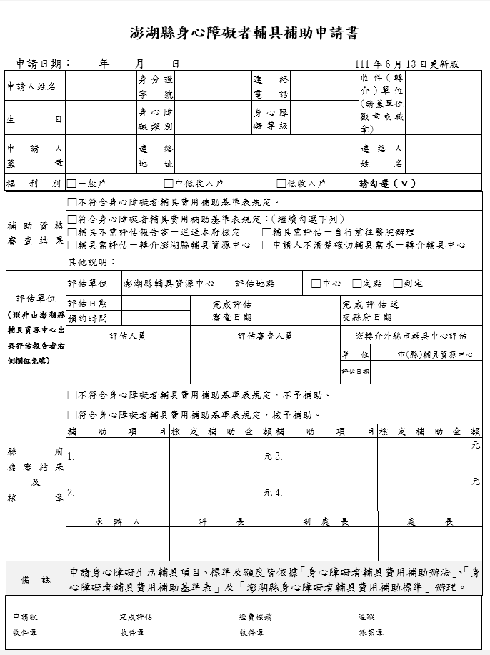
附件5

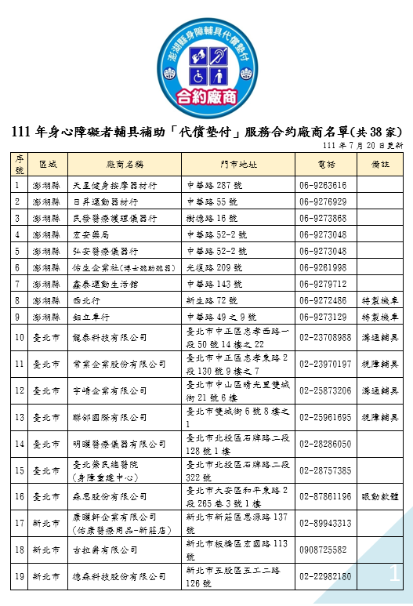
附件6
